# 关于陕西省西安市消防救援支队高空绳索救援装备采购项目（第七标段）的中标结果公告

一、项目编号：XCZX2025-0027-2

备案编号：ZCBN-西安市-2025-00336

二、项目名称：陕西省西安市消防救援支队高空绳索救援装备采购项目

三、中标信息

第七标段:

供应商名称：黄山市翔宁消防装备有限公司

供应商地址：黄山市休宁县五城镇五城村五城新街39号

中标金额：本项目为单价合同，单价详见附件1（最终支付的货物总金额不超过本采购包最高限价）

联系人：周彬彬

联系电话：0559-7591919

四、主要标的信息

|  |
| --- |
| 货物类 |
| 详见附件1 |

五、评审专家名单：白宁波、候普学、贾小刚、张勇、申春。

六、公告期限：自本公告发布之日起1个工作日。

七、其他补充事宜

1、本项目为非专门面向中小企业的采购项目，中标供应商性质详见附件2。

2、本项目采用综合评分法，现依据市财函【2024】817号文件规定，第七标段中标供应商评审总得分为82.09分，评审价格为301644.00元；

3、请中标供应商于本项目公告期届满之日起，在西安市公共资源交易中心网站——企业端下载该项目电子版中标通知书，同时须前往西安市公共资源交易中心八楼提交纸质投标文件一正两副，内容与电子投标文件完全一致。

八、凡对本次公告内容提出询问，请按以下方式联系。

## 1.采购人信息

名 称：西安市消防救援支队

地 址：西安市雁塔区科技7路10号

联系方式：18191580897

## 2.采购代理机构信息

名 称：西安市市级单位政府采购中心

地　 址：西安市未央区文景北路16号白桦林国际B座

联系方式：029-86510029 86510365转分机80861

## 3.项目联系方式

项目联系人：王老师

电　 话：029-86510029 86510365转分机80807

西安市市级单位政府采购中心

2025年7月29日

附件1

七标段分项报价表

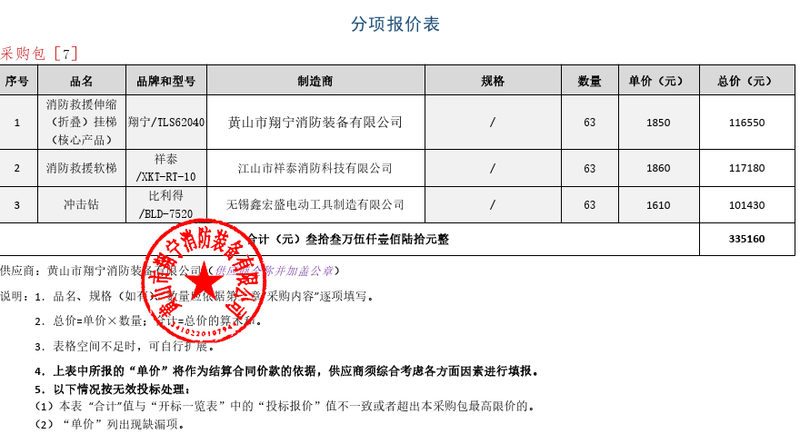

附件2

七标段中小企业声明函

